软件设计文档

项目综述

文档修改规范

项目质量要求

项目实体类设计

网络通讯协议设计

服务端

服务端架构设计

技术选型

路由模块设计

数据库模块设计

基于原型编程

通讯安全模块设计

用户权限控制模块设计

客户端

技术选型

客户端架构设计

主要业务逻辑模块设计

MVC设计模式

面向对象编程

通讯安全模块设计

账户认证管理模块设计

附录

项目总体架构图

数据库关系图

网络应用程序编程接口一览

服务端

客户端总体架构设计

为了给用户提供高质量的使用体验，我们要求服务器能够提供稳定、快速的响应能力。同时按照需求文档，为了及时反应用户需求，本项目需要能够实现快速迭代，所以架构设计时，模块之间耦合度需要较少，以便于项目迭代。考虑到以上需求，并结合《漫旅图需求文档》之业务要求，设计出漫旅图安卓客户端架构。

为了实现模块间解耦，需要将《漫旅图需求文档》中的业务分割为较为独立的几个部分。首先在此我们从业务中抽取出了几个实体类：User（用户相关），Travel（旅行相关），TravelItem（旅行相册相关），Comment（评论相关），这几个实体类相互之间有外键的约束，但彼此的结构更改并不会对其他的实体类造成影响。以此划分路由框架，这样进行数据升级的时候，所需要做的工作将少很多。

结合前言中的《漫旅图网络通讯API文档》（在本文档附录中）中对网络通讯协议对通讯安全性的要求。考虑在服务器与客户端之间使用加密的连接进行通讯，为了保证加密的质量，决定使用TSL/SSL加密。方法是在服务端架构设计中加入安全通讯加密层。

对于服务端的数据库，我们选择了mysql作为持久数据的存储数据库。为了实现自动管理数据库连接的生命周期，我们封装了数据库的连接申请，在服务器的架构中加入了数据库控制模块。

综上，我们得出服务端的总体架构设计如下：

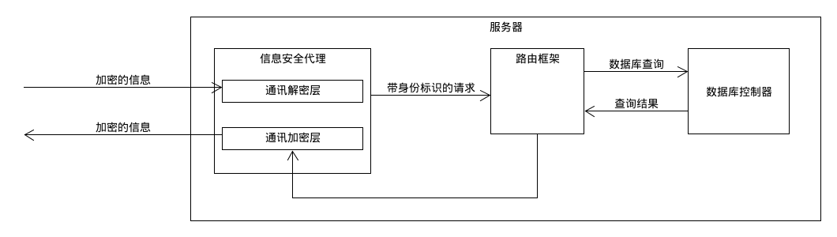

技术选型

我们选用Node.js + Express开发服务端。Node.js是一个开放源代码、跨平台的、可用于服务器端和网络应用的运行环境。Node.js应用JavaScript语言写成，在Node.js运行时运行。Node.js提供事件驱动和非阻塞I/O API，可优化应用程序的吞吐量和规模。这些技术通常被用于实时应用程序，这与《漫旅图需求文档》中对用户实时行为的需求密切相关。 Node.js含有一系列内置模块，使得程序可以作为独立服务器运行，从而脱离Apache HTTP Server或IIS运行，这使得Node.js服务器轻量且高效。Express 是一种保持最低程度规模的灵活 Node.js Web 应用程序框架，为 Web 和移动应用程序提供一组强大的功能。

服务器的数据库选用mysql。MySQL是目前最流行的关系型数据库管理系统。MySQL 软件采用了双授权政策，它分为社区版和商业版，其体积小、速度快、总体拥有成本低，非常契合本项目的需求。

通讯安全方面，使用TSL/SSL进行加密。TSL/SSL是一种安全协议，目的是为互联网通信，提供安全及数据完整性保障。SSL包含记录层和传输层，记录层协议确定了传输层数据的封装格式。传输层安全协议使用X.509认证，之后利用非对称加密演算来对通信方做身份认证，之后交换对称密钥作为会谈密钥。这个会谈密钥是用来将通信两方交换的数据做加密，保证两个应用间通信的保密性和可靠性，使客户与服务器应用之间的通信不被攻击者窃听。

路由模块设计

根据上述服务器总体架构设计所述的实体类划分要求，我们首先划分出user，travel，travelItem，comment这四个基本路由。为了将网络请求合理地分发到各个路由上，还需要添加一个顶层路由。同时按照《漫旅图需求文档》和《漫旅图网络通讯API文档》的要求，需要增加文件上传与下载的基本路由。最后，为了防止未授权的请求，需要在顶层路由与基本路由间加入用户权限验证路由，以阻止未授权的访问，同时还可以详细记录服务器日志。

我们得出了以下的路由框架设计：

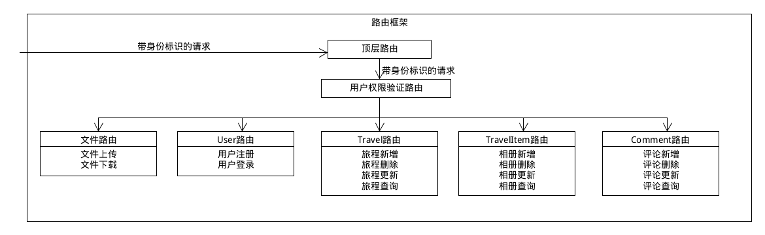

数据库模块设计

基于原型编程

客户端

客户端总体架构设计

为了给用户提供高质量的使用体验，我们要求服务器能够提供稳定、快速的响应能力。同时按照需求文档，为了及时反应用户需求，本项目需要能够实现快速迭代，所以架构设计时，模块之间耦合度需要较少，以便于项目迭代。考虑到以上需求，并结合《漫旅图需求文档》之业务要求，设计出漫旅图安卓客户端架构。

为了实现模块间解耦，需要将界面与后台逻辑分开，既表现层与底层实现分离，底层之间以功能分离。出于这种考虑，我们按照MVC的设计模式规范并结合安卓开发的实际情况，将前端划分为以下几个模块：Controller（控制器模块），View（用户视图模块）， Models（模型模块）， Security Proxy（安全通讯代理模块）， Authentication Proxy（用户验证代理模块）。

Security Proxy

按照《漫旅图需求文档》与《漫旅图网络通讯API文档》（在本文档附录中）中对网络通讯协议对通讯安全性的要求，网络通讯使用TSL/SSL进行加密通讯以保证通讯安全性。安全通讯代理模块负责将加密的网络回应数据解密，并将解密后的信息传给用户验证代理模块，同时还负责将用户验证代理模块发送过来的附带用户信息的网络请求加密发送给服务器。

Authentication Proxy

按照《漫旅图网络通讯API文档》的要求，服务器会对外部的请求进行用户鉴权。我们在MVC架构中的网络控制器与安全通讯代理模块之间加入了用户认证代理模块。这个模块负责在MVC中的网络控制器中的网络请求加入用户身份信息，以满足服务端对请求鉴权的需求。

Controller

控制器模块负责处接收用户与界面进行交互的过程中发生的各种事件和客户端与服务端之间异步通讯产生的事件，将这些事件进行妥善处理后，或更新界面元素，或写入本地数据库，或发起网络请求。

View

视图模块负责接收来自控制器的数据，并以友好的方式呈现给用户。在用户与界面交互的过程中，将期间产生的用户事件做出反馈，并通知控制器的相关逻辑进行处理。

Modal

模型模块用于保存界面呈现的数据以及一些缓存中间量。同时为了降低控制器模块的复杂度，模型模块中的每个模型都将有提供序列化为JSON和从JSON反序列化为模型对象的接口。

可以得出一下的前端总体架构设计：

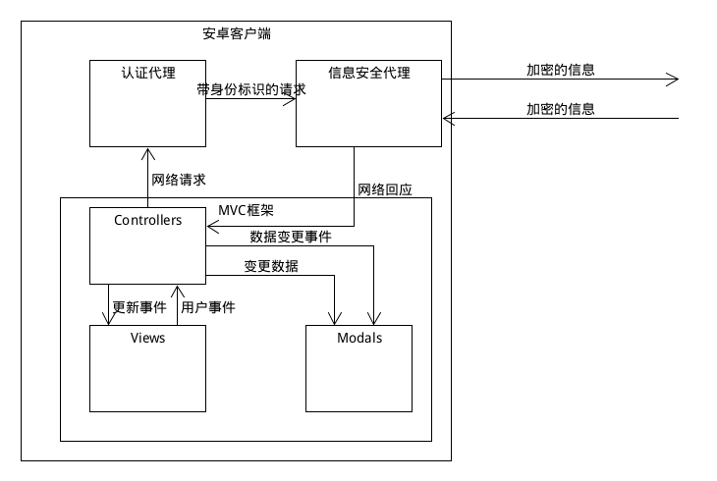

技术选型

主要业务逻辑模块设计

MVC设计模式

面向对象编程

通讯安全模块设计

账户认证管理模块设计